NA VLASTNÍCH
NOHOU
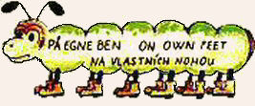
___________________________________________________________________________
"DĚTI S LÁSKOU - DĚTI ZA MÍR"
Hnutí "Na vlastních nohou" je uznáváno jako zcela dobrovolná humanitární a mírová organizace, v níž děti pomáhají jiným dětem. Bylo založeno roku 1990 Češkou žijící v Norsku paní Bělou Jensen.
V hnutí pracují dnes tisíce dětí a stovky učitelů v českých školách. I na Slovensku, v Norsku, Polsku, a v Kanadě zapustilo své kořeny. Děti malují vánoční přání, získávají finanční prostředky organizováním Stonožkových týdnů, pořádají sbírky na pomoc nemocným a postiženým dětem v Česku i v jiných zemích světa.
Stonožkové hnutí má své patrony mezi významnými světovými i českými osobnostmi. V jeho činnosti mu velmi pomáhají Generální štáb AČR, Ministerstvo obrany a velitelé a vojáci mírových sborů AČR.
Práce paní Jensen a jejích Stonožkových dětí byla mnohokrát oceněna.

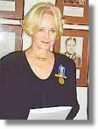
Paní Běla Jensen, prezidentka hnutí

